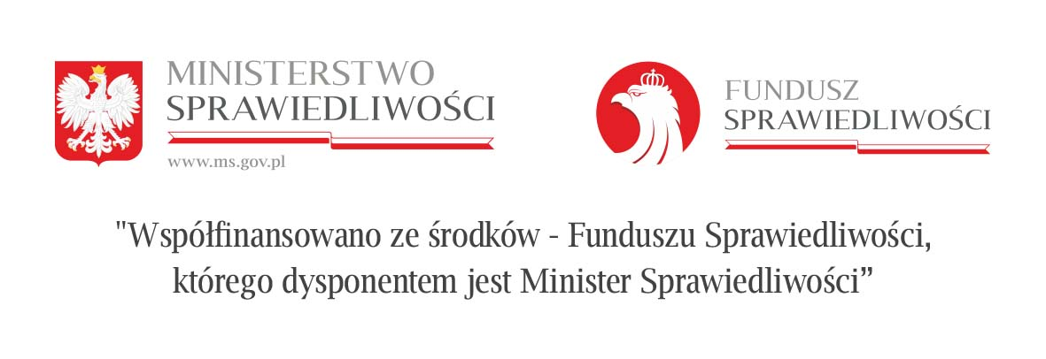

Kikół, dnia 17.09.2021 r.

Zapytanie ofertowe
z dnia 17.09.2021 r.
Postępowanie o udzielenie zamówienia o wartości nieprzekraczającej kwoty 130 000 zł netto prowadzone jest bez stosowania ustawy z dnia 11 września 2019 r. Prawo zamówień publicznych.
Gmina Kikół zaprasza do złożenia oferty
- Zamawiający:
Gmina Kikół, Plac Kościuszki 7, 87 -620 Kikół
NIP 466-03-318-28
- Przedmiot zamówienia:
Przedmiotem zamówienia jest nabycie wyposażenia i sprzętu ratownictwa w imieniu własnym na rzecz Jednostki Karmelickiej Ochotniczej Straży Pożarnej w Trutowie w ramach środków Funduszu Pomocy Pokrzywdzonym oraz Pomocy Postpenitencjarnej – Funduszu Sprawiedliwości.
Szczegóły zamówienia:
-specjalistyczny lekki samochód kwatermistrzowski – 1 szt.
Opis techniczny przedmiotu zamówienia stanowi załącznik nr 1 do zapytania ofertowego.
3. Termin realizacji zamówienia: do 10. 12. 2021 r.
4. Termin i warunki płatności:
Rozliczenie za wykonaną dostawę nastąpi na podstawie faktury. Zamawiający zapłaci należność przelewem na rachunek bankowy wykonawcy w terminie do 14 dni, licząc od dnia złożenia u Zamawiającego faktury.

5. Oświadczenia i dokumenty, jakie mają dostarczyć Wykonawcy:
- wypełniony i podpisany przez Wykonawcę formularz opisu technicznego przedmiotu zamówienia – Załącznik nr 1
- wypełniony i podpisany przez Wykonawcę formularz ofertowy wg załączonego wzoru formularza ofertowego – Załącznik nr 2
- parafowany wzór umowy - Załącznik nr 3

6. Kryterium wyboru oferty jest najniższa cena.
7. Termin miejsca i składania ofert: 24.09.2021 r. do godz. 14.00
Oferty należy składać w Urzędzie Gminy Kikół, Pl. Kościuszki 7, 87 – 620 Kikół, pok. 10 osobiście lub listownie zatytułowane: „Oferta na nabycie wyposażenia i sprzętu ratownictwa w imieniu własnym na rzecz Jednostki Karmelickiej Ochotniczej Straży Pożarnej w Trutowie w ramach środków Funduszu Pomocy Pokrzywdzonym oraz Pomocy Postpenitencjarnej – Funduszu Sprawiedliwości”.
8. Osoba upoważniona do kontaktu z wykonawcami:
Agnieszka Wasilewska tel. (54) 289 46 70 wew. 28
9. Opis sposobu przygotowania oferty
a) oferta Wykonawcy na wykonanie przedmiotu zamówienia winna być sporządzona w I egzemplarzu, w formie pisemnej, w języku polskim, napisana na maszynie do pisania, komputerze albo ręcznie długopisem lub nieścieralnym atramentem;
b) wszystkie załączniki powinny być napisane w sposób czytelny i trwały;
c) każda poprawka w treści oferty winny być parafowane przez Oferenta;
d) oferta cenowa musi zawierać nazwę i adres Wnioskodawcy oraz podpis;
e) wzór oferty stanowi załącznik nr 2 do niniejszego zapytania ofertowego;
f) oferta musi być złożona w dokładnie zamkniętej kopercie z dopiskiem „Oferta na nabycie wyposażenia i sprzętu ratownictwa w imieniu własnym na rzecz Jednostki Karmelickiej Ochotniczej Straży Pożarnej w Trutowie w ramach środków Funduszu Pomocy Pokrzywdzonym oraz Pomocy Postpenitencjarnej – Funduszu Sprawiedliwości”.

g) dokumenty załączone do oferty powinny mieć formę oryginału. Wszystkie strony załączników do oferty muszą być spięte (zszyte) w sposób zapobiegający zdekompletowania ich zawartości.
11. Pozostałe informacje
a) Złożenie ofert nie jest jednoznaczne z zawarciem umowy;
b) Oferty, które nie spełniają wymagań określonych w zapytaniu ofertowym nie będą rozpatrywane;
c) Zamawiający nie dopuszcza składania ofert częściowych. Zamawiający nie dopuszcza składania ofert wariantowych. Oferty częściowe lub wariantowe nie będą brane pod uwagę;
zamawiający zastrzega sobie możliwość unieważnienia zapytania ofertowego na każdym etapie prowadzonego postępowania i nie wybrania żadnej z przedstawionych ofert bez podania przyczyny. W przypadku zaistnienia powyższych okoliczności Oferentom nie przysługuje żadne roszczenie w stosunku do zamawiającego;
d) Informacja o wyborze najkorzystniejszej oferty zostanie zamieszczona na stronie internetowej http;//bip.kikol.pl;
e) Po wyborze oferty zostanie zawarta umowa (Załącznik nr 2)

Załączniki:
- Opis techniczny przedmiotu zamówienia – załącznik nr 1
- Formularz ofertowy - załącznik nr 2
- Wzór umowy – załącznik nr 3
- Informacja RODO- załącznik nr 4

